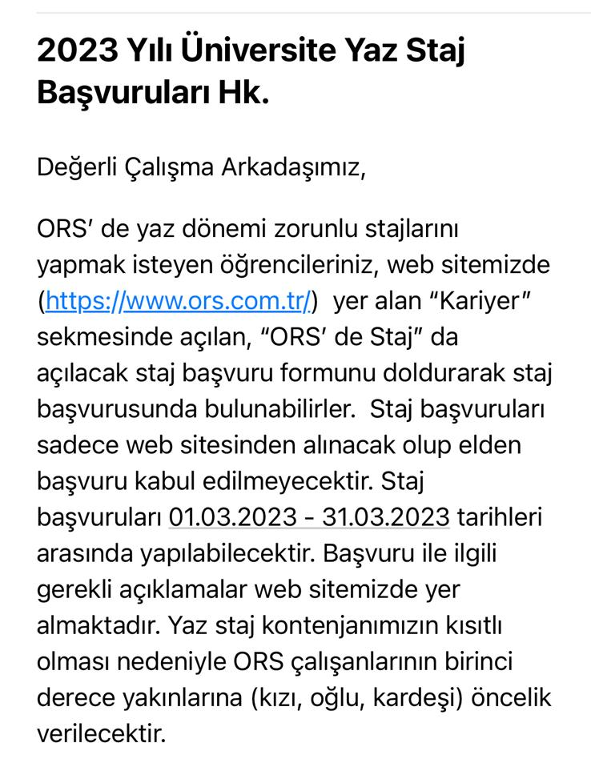

Detaylı bilgi için https://www.ors.com.tr/tr/orsde-staj

